**Приложение 1**

**Оценочные материалы для промежуточной аттестации**

**по ДООП «Волшебные ниточки»**

**за 1 полугодие**

**Практическая работа**

Педагог: Боброва Ольга Евгеньевна

Программа: «Волшебные ниточки»

Год обучения: 1

Аттестация: промежуточная за 1 полугодие.

**Задание:** Изготовление объемной елочной игрушки из фетра

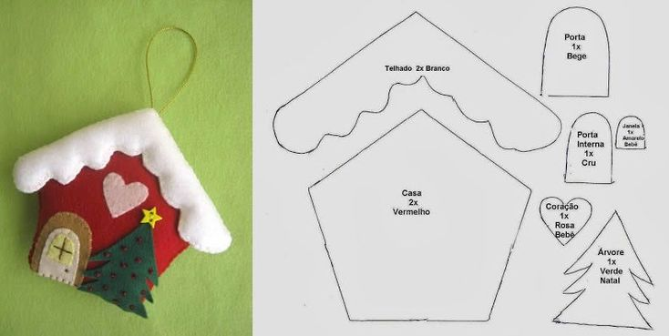

**Проверяемые способности, знания и умения:**

* **знание** понятий фетр, плоские и объемные детали, выкройка (шаблон), припуск на шов, наполнитель, декор;

**умение:**

* расположить и перенести изображение на фетр с помощью шаблона;
* сделать припуск на шов;
* вырезать по контуру;
* располагать и пришивать аппликацию из плоских элементов;
* сшивать объемные детали, заполняя наполнителем;
* декорировать вышивкой и фурнитурой;

**способности:**

* пространственное мышление;
* аккуратность;
* креативность (добавлять свои элементы).

**Содержание задания:**

* показ образца;
* раздача шаблонов, инструментов;
* формулировка задания.

**Критерии оценивания:**

1. организация рабочего места, соблюдение правил ТБ;
2. знание понятий, терминов, основных приемов выполнения задания;
3. умение выполнять технологические операции и соблюдение последовательности;
4. качество и аккуратность выполнения изделия;
5. креативность и оригинальность в оформлении;
6. коммуникативность в группе.

**Уровни оценивания по 3-бальной системе:**

«Высокий» - общий балл 16-18 (все требования выполнены);

«Средний» - общий балл 12-15 (1-2 критерия не выполнены);

«Низкий» - общий балл менее 12 (3 и более критериев не выполнены).

**Протокол результатов аттестации учащихся**

**в объединении *Чудо-мастерская***

**2025-2026 учебный год 1 полугодие**

Ф.И.О. педагога *Боброва Ольга Евгеньевна* Год обучения 1 № группы дата проведения _________

Наименование образовательной программы «*Волшебные ниточки»*

Направленность *Художественная*  Форма проведения *занятие* Форма контроля *опрос, наблюдение*

|  |  |  |  |  |  |  |  |  |  |  |  |  |
| --- | --- | --- | --- | --- | --- | --- | --- | --- | --- | --- | --- | --- |
| № п/п | ФИО | Организация  рабочего места, знание ТБ | Знание понятия, терминов, основных приемов выполнения задания | Умение выполнять технологические операции и соблюдение последовательности | Качество и аккуратность выполнения  изделия | | | | Креативность и оригинальность в оформлении | Коммуникативность  в группе | Общий балл за усвоение  материала | Уровень знаний |
| 1 |  |  |  |  |  | | | |  |  |  |  |
| 2 |  |  |  |  |  | | | |  |  |  |  |
| 3 |  |  |  |  |  | | | |  |  |  |  |
| 4 |  |  |  |  |  | | | |  |  |  |  |
| 5 |  |  |  |  |  | | | |  |  |  |  |
| Всего аттестовано: __ человек (__%), в том числе: | | | | | | | |
| • с высоким уровнем __ человек (__% аттестованных) | | | | | |  |  |
| • со средним уровнем __ человек (__%) | | | | | | | |
| • с низким уровнем __ человек (__%),  Не аттестовано: ___чел | | | | | | | |